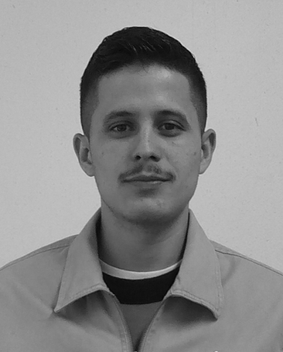**INFORMACIÓN PERSONAL**

**Apellidos** Mayoral Martínez

**Nombre** Juan Miguel

**Nacionalidad M**exicano

**Cedula de identidad** 09030165

**Edad** 25 años

**Estado civil** Casado

**Lugar de nacimiento** Poncitlan, Jal

**Fecha de nacimiento 2**8/05/1991

**Dirección domiciliar** Mayagoitia 11B

**Teléfono cel**. 3311644496

**Correo electrónico** mayoral_mtz@hotmail.com

**FORMACION ACADEMICA**

**Fecha** 2009 – 2014

**Nombre de la institución** Instituto tecnológico superior de Chapala

**Nivel alcanzado** Ingeniero industrial con especialidad en manufactura automatizada

**Fecha** 2006 – 2009

**Nombre de la institución** Centro de bachillerato tecnológico industrial y de servicio No. 201

**Nivel alcanzado** Técnico electricista

**Fecha** 2003 – 2006

**Nombre de la institución** Escuela secundaria técnica #6

**Nivel alcanzado** Técnico en carpintería y mueble

**EXPERIENCIA LABORAL**

**Fecha**  04/08/2013 – 04/01/2014

**Puesto** Prácticas profesionales

**Compañía** MONTES Y CIA, S.A DE C.V

**Calle** Jalisco #50, Poncitlan, Jalisco, México

**Descripción de las funciones** Elaboración de manual de proceso para la línea de chocolate

**Jefe inmediato** Guillermo Naranjo Jiménez

**Teléfono** 01(391)921-0490

**Fecha** 25/06/2014 – 25/11/15

**Puesto**  Auxiliar de tráfico y logística

**Compañía** MONTES Y CIA S.A. DE C.V.

**Descripción de las funciones** Contratación de fleteras, planear rutas locales y foráneas, dar gastos de transporte para unidades propias, captura de pedidos entregados, control de pagos a proveedores, supervisar estado de unidades y supervisar carga de unidades propias y fleteras.

**Jefe inmediato**: Gerardo Ruiz Rosete

**Fecha** 23/11/2015-23/03/2016

**Puesto**  Planeador de rutas

**Compañía** TRUPER S.A. de C.V.

**Descripción de las funciones** Planear rutas de entrega foráneas y locales.

**Jefe inmediato**: José colossia

**Fecha** 19/07/2016 – ACTUALMENTE LABORANDO

**Puesto**  Supervisor de transporte

**Compañía** WN EL NOGA SC.

**Descripción de las funciones** Supervisar cargas y descargas, supervisar condición de unidades, monitoreo de unidades y liquidación de viajes a operador de unidades.

**Jefe inmediato**: Juan Delgado

**OBJETIVO LABORAL**

Mi principal objetivo es ser un Ingeniero Industrial exitoso, en un proceso continuo por lograr un desarrollo familiar, social, profesional, personal y laboral, fundado principalmente por ser un valioso aporte a cualquier Industria que desee contar con mis servicios, para lo cual estoy dispuesto a entregar mi mayor esfuerzo a fin de lograr estos objetivos.

**CONOCIMIENTOS INFORMÁTICOS**

1. Amplio conocimiento en instalaciones eléctricas residenciales
2. Manejo de sistemas operativos (Windows y Linux);
3. Manejo de paquetes ofimáticos (Office, Staroffice, Word, Excel, y Latex)
4. Manejo de software de diseño (Solid edge 50% , Solid Works 70%)
5. Programación de CNC ( 70%)
6. Manejo de Dynamics AX (50%)
7. Manejo de SAP (30%)